МИНИСТЕРСТВО ОБРАЗОВАНИЯ САРАТОВСКОЙ ОБЛАСТИ
ГАУ ДПО «СОИРО» КАФЕДРА ЕСТЕСТВЕННО – НАУЧНОГО ОБРАЗОВАНИЯ.

Тема: «Вода – самое необыкновенное вещество на Земле!»
Урок химии в 8 классе. ФГОС.

Анна Ивановна Борисенко
Учитель высшей квалификационной
категории биологии, экологии и химии
МБОУ – СОШ села Золотая Степь
Советского района Саратовской области.

Саратов.
2015г.

Введение.
Использование методики квест - урока в преподавании уроков биологии или химии в общеобразовательных учреждениях.
В последние годы педагоги российских школ используют на своих уроках и во внеурочной деятельности технологию проектирования. Одним из вариантов технологии проектирования, является метод, получивший название WEB-квеста.
Актуальность методики квест - урока связана с инновационными направлениями образования, в которых информационно - коммуникативные технологии выступают в качестве научно-исследовательской основы урока, включающего в себя элементы творческой лаборатории.
Проектная технология квест - урока может быть применена при работе над кратковременными проектами в пространстве одного урока и в работе над долговременными проектами, в которых, переходя с одного этапа на другой, учащиеся реализуют поставленные цели и задачи в соответствии с выбранной темой.
Цель проектной технологии квест-урока заключается в изменении привычных стереотипов организации урока. Благодаря использованию проектной технологии учащиеся получают возможность самостоятельно выбирать и структурировать материал, анализировать полученную информацию, учиться самостоятельно принимать решения в выборе тем и ее представлении для обсуждения на уроке. В пространстве квест - урока учащиеся постигают элементы научно-практической работы. Задачами проектной технологии являются развитие креативного мышления; раскрытие творческого потенциала; формирование навыков рационального использования учебного времени; стимулирование познавательной мотивации. Проектная технология квест - урока определяет новую задачу современного образования, связанную с активизацией внеурочной деятельности учащихся. Кроме перечисленного, педагогическая технология квест-урока, открывает возможность изучения учебных предметов в новом образовательном формате, широко используя межпредметные связи. Продолжая работу над проектом в домашних условиях, учащиеся осознанно продолжают исследование темы, но не в формате традиционного учебного материала, а с привлечением электронных ресурсов, позволяющих развить и углубить полученные знания на уроке, привлекая более современные научные концепции, открывая новый иллюстративный ряд, отсутствующий в академических учебниках. На завершающем этапе работы в проектной технологии квест – урока учащиеся независимо от времени реализации проекта представляют свой результат работы, выполненный в форме презентации, которая обсуждается всеми участниками квест-урока. Важным условием успешной работы в проектной технологии квест – урока является присутствие в аудитории компьютерного оборудования с подключением Интернет – услуги. Другим условием является наличия ПК у учащихся, позволяющего в домашних условиях продолжать работать с учебными материалами.
Приступая к работе над проектом в формате квест-урока, учитель – предметник должен уметь четко определять цели и задачи проекта, формировать группы-команды, получающие индивидуальные проектные задания, определять график работы, предоставлять учащимся доступ к информационным ресурсам в Интернете. В свою очередь учащиеся, самостоятельно распределяя роли в ходе работы над проектом, исследуя рекомендованные Интернет - ресурсы, формируют навыки информационной и коммуникативной компетенций. Работу в режиме квест - урока по обществознанию можно разбить на следующие звенья:
1. Определение общей цели проекта.
2. Постановка задачи каждой из команд – участников проекта.
3. Выделение предметной области.
4. Время реализации.
5. защита проектов.
6. Подведение итогов и определение новых задач.
Используя методику квест - урока педагоги с высоким творческим потенциалом, готовые к совместной работе в проектной технологии квест- урока с учащимися класса, создают условия для успешной реализации современных инновационных технологий, открывающих путь к новым образовательным стандартам.

Квест – урок «Вода – самое необыкновенное вещество на Земле!»
Урок химии в 8 классе.
Цель: исследовать свойства воды и уметь применять полученные знания на практике.
Задачи: предметные: формирование у обучающихся знаний о физических свойствах воды; - формирование и углубление знаний у обучающихся о значении воды для жизнедеятельности человека, умений объяснять и применять эти знания при решении практических задач.
метапредметные: расширение опыта деятельности учащихся на уроке экологии с применением знаний по литературе, краеведению, истории, биологии.
- способствовать ориентации учащихся в содержании учебного материала, формулированию выводов и собственной точки зрения; - создание условий для развития умения самостоятельно приобретать знания, используя различные источники информации; - формирование опыта творческой деятельности, опыта делового общения;
- развития творческого мышления, внимания, наблюдательности, памяти;
воспитательные: - способствовать формированию позитивно - ценностного отношения к природе, к своему здоровью;
- способствовать социализации учащихся.
Оборудование: компьютер, мультимедийный проектор, экран, мультмедийная презентация.
Форма урока: интегрированный урок с применением метапредметных связей, ИКТ-технологии.
Межпредметные связи: биология, экология, краеведение, литература.

Ход урока:
- Актуализация знаний. ( фронтальная беседа)

Ученик 1: Здравствуйте. Хотите узнать, о чем мы сегодня с вами будем говорить?
Ученик 2: Тогда отгадайте загадку:
Я и туча, и туман,
И ручей, и океан,
И летаю, и бегу,
И стеклянной быть могу!
Ученик 1: - Правильно, это вода.
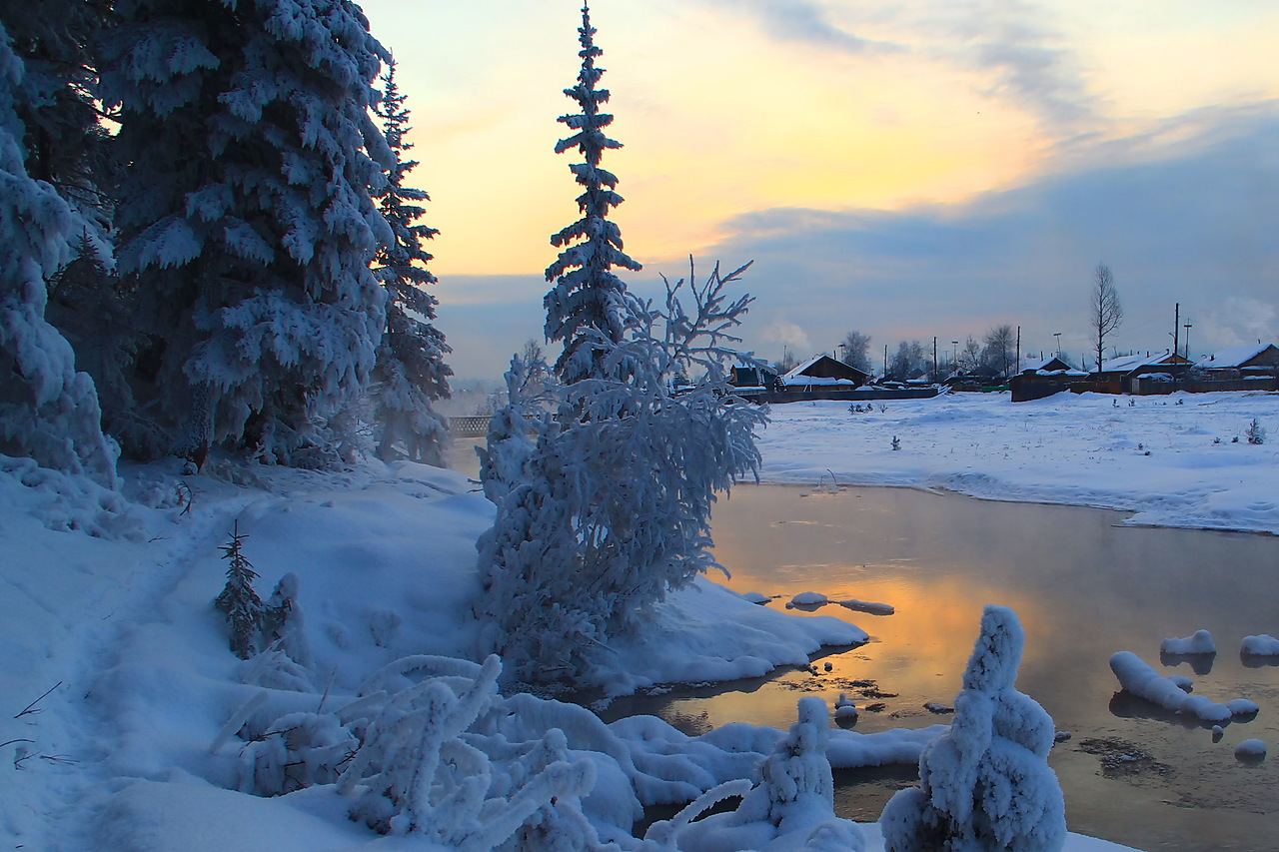

Ученик 2:
Ни умыться, не напиться,
Без воды
Листику не распуститься
Без воды
Без воды прожить не могут
Птица, зверь и человек
И поэтому всегда
Всем везде нужна вода.

Ученик 1: - Что может быть привычнее для нас, чем вода? Это самое распространенное вещество на поверхности земли в природе. Жизнь человека во все времена самым тесным образом была связана с водой и не случайно большинство городов, сел, деревень возникало вокруг рек, озер, морей. (слайд 2)
Вода – одно из первых природных богатств, с которым человек встречается в своей жизни, и которое на всем ее протяжении становится незаметным и незаменимым спутником человека.
Человек, как и другие животные, начинает свой день, прогоняя остатки сна под освежающей струей холодной воды, пьет ее и готовит пищу, вдыхает ее вместе с воздухом, отдыхает у воды и пользуется ею как одним из наиболее удобных и эстетических путей передвижения. (слайд3, 4)
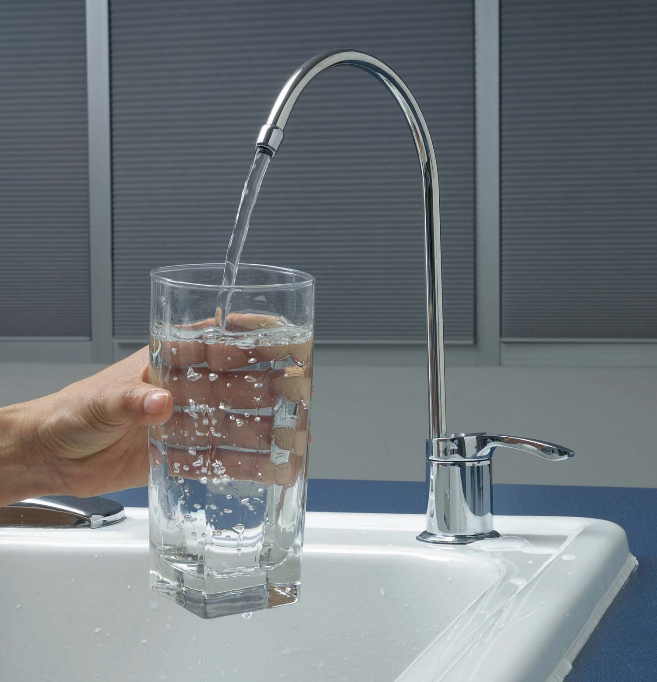

И вода становится настолько привычной, что ее перестают замечать и ценить. Но стоит только хотя бы на несколько часов отключить воду, как сразу, же возникает масса неудобств потому, что вода - самое необыкновенное вещество на Земле!

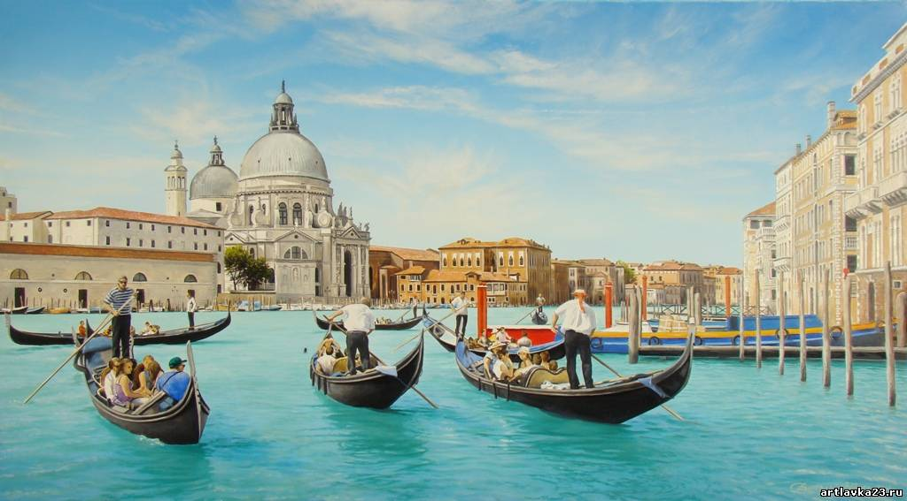
Учитель: Здравствуйте ребята! Вам понятно, что сегодня мы с вами поговорим о …..? Правильно о воде! Что, вы знаете о воде? (Ответы обучающихся, учитель подводит разговор к теме урока и цели)
Проблема: А достаточно ли воды для населения нашей планеты Земля и какие она имеет свойства?
Тема урока: «Вода – самое необыкновенное вещество на Земле!» Цель: исследовать свойства воды и уметь применять полученные знания на практике.
Учитель: 7 и 8 сентября 2012 года во Владивостоке на острове Русский впервые в России прошёл Деловой саммит АТЭС( Азиатско Тихоокеанское Экономическое Сотрудничество).
Одно из заседаний саммита ( на котором выступал В.В. Путин) было посвящено воде, как стратегическому ресурсу государств. Деловой саммит АТЭС — это ежегодный бизнес-форум для деловой элиты Азиатско-Тихоокеанского региона (АТР), который проводится в привязке к встречам глав экономик Форума АТЭС. На Деловом саммите лидеры бизнеса обмениваются мнениями и находят решения в рамках открытого многостороннего диалога, на саммите присутствовало 700 первых лиц крупнейших компаний АТР, бывшие и действующие политики, исследователи и эксперты, общественные деятели. Основной проблемой для обсуждения в рамках указанного заседания является ограниченный запас воды на Земле и пути предотвращения ее нерационального использования. Участники обсудили значимость этого ресурса для человечества с точки зрения использования в личных нуждах, а также для сельскохозяйственного и промышленного производства. Целью дискуссии является выработка новых трендов и решений в области управления водными ресурсами, оптимизация путей сотрудничества государственного и частного секторов в данной области. Проблемы доступа к воде и контроль над ее запасами неоднократно становились предметами конфликтов, особенно в засушливых регионах. Учитывая рост населения планеты, численность которого, как ожидается, к 2050 г. превысит 9 млрд человек, и тот факт, что львиная доля этого роста приходится на страны Азии и Африки, неминуемо усиление водного стресса — риска истощения запасов некоторых из наиболее востребованных мировых водных бассейнов. Стремительная индустриализация развивающихся стран обостряет эту проблему.

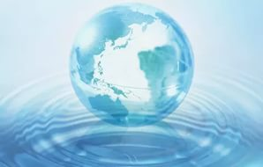
На данном уроке мы постараемся с вами реализовать нашу цель и задачи, а для этого класс делится на 5 групп (т е команд) . У вас в каждой команде есть консультант, который поможет вам выполнить данные задания ( и не потонуть в пучине знаний). Каждой команде необходимо придумать название своей команды в соответствии с темой урока. (Обучающиеся называют свои команды: «Капелька», «Льдинка», «Океан», «Ручей», «Родник» и другие названия). Для того, чтобы изучить 7 чудес воды, каждая команда получает задание, которое выполняет, используя ИКТ.
Задание 1 команде «Льдинка». Ответить на вопрос: почему считается, что вода – самое необыкновенное вещество на Земли? При помощи опытов определите запах и прозрачность воды в нашей школе.
Задание 2 команде «Капелька». В чём проявляется «чудо» при таких физических явлениях воды, как кипение и замерзание, смачивание? При помощи опытов определите температуру кипения, температуру замерзания, смачивание веществ водой нашей школы.
Задание 3 команде «Океан». В чём проявляется «чудо» при таких физических явлениях воды, как капиллярность и температура кипения? При помощи опытов определите температуру кипения и покажите капиллярность воды нашей школы.
Задание 4 команде «Ручей». В чём проявляется «чудо» при таких физических явлениях воды, как теплоёмкость, поверхностное натяжение, растворимость? При помощи опытов докажите наличие теплоёмкости, поверхностного натяжения и растворимости воды.
Задание 5 команде «Родник». В какой воде мы можем наблюдать эти 7 «чудес» воды? Как бы вы предложили решить проблему нехватки воды?
Защита проекта:
Команда 1 «Льдинка»
Вода – самое необыкновенное вещество на Земле! Первое из природных богатств, с которым встречается в своей жизни человек, это вода. Вода становится неразлучным спутником человека на всю жизнь, со дня его появления на свет вплоть до последнего дня. На протяжении всей жизни, человек ежедневно с утра до ночи имеет дело с водой: пользуется ею для приготовления пищи и питья, умывается, в дождливую погоду укрывается под зонтом от воды, льющейся с неба, летом отдыхает у воды, зимой обогревается батареями водяного отопления и любуется узорами на окнах, инеем, искрящемся на солнце снегом. Нет ни одной отрасли промышленности, в которой не применялась бы вода для варки, очистки, растворения, вымачивания, нагревания, охлаждения, мойки, кристаллизации. Без воды не мог бы вылепить из глины свои первые
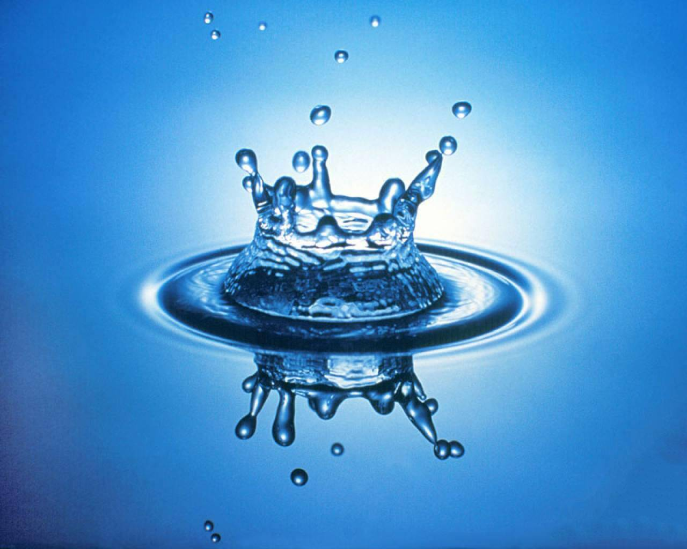

горшки человек каменного века, без воды не обходится самое современное производство электроники и космических ракет. Вода используется человеком в производстве большинства важнейших химических продуктов – щелочей, кислот, кислорода, водорода, спирта, удобрений. В водах рек, озёр, морей и океанов человек ежегодно вылавливает столько рыбы, что она по количеству содержащихся в ней питательных веществ соответствует стаду в 250 миллионов голов крупного рогатого скота. Общее количество воды на Земле равно 1386 миллионов кубических километров. Невозможно указать другое вещество, которое нашло бы столь разнообразное и широкое применение, кроме воды, причём воды пресной, составляющей на Земле всего 2,5 % от общего количества природных вод. Но и этого, в сущности, ничтожного количества воды хватает человеку для его нужд. Благодаря удивительному свойству её совершать вечный, непрерывный круговорот. Почти 70 % пресных вод заключено в ледниковых покровах полярных стран и в горных ледниках, 30 % - в водных слоях под землёй. А в руслах всех рек содержится одновременно немногим более одной миллионной части общих запасов воды. А ведь речные воды – это самый удобный для использования вид природных вод: реки, словно гигантский водопровод. Проходят по всем материкам. Именно водами рек с глубокой древности удовлетворяет человек свои основные хозяйственные нужды – это бытовое и промышленное водоснабжение, орошение земель, энергетика, транспорт. Вода является для человека более ценным богатством, чем нефть, газ, железо, уголь, ибо она незаменима.
Что может быть известнее в природе, чем вода? Мы с ней так часто встречаемся, что казалось бы всё о ней знаем. Вода повсюду. Она вокруг нас. Стоит при этом посмотреть на глобус – и сразу в глаза бросается голубой цвет – цвет воды. Да и мы и всё живое на планете Земля на 80% состоим из воды. Удивительно, но вода – это минерал. Её, как и другие минералы, составляющие горные породы, породила Земля на заре своей жизни, когда была раскалена. Сроднясь с расплавленными породами, вода позднее застыла в гранитах и базальтах. И поэтому из раскалённого гранита с шипением вырываются пары воды. Когда же вулканы извергают из недр Земли расплавленную, раскалённую магму, то вылетающие породы шипят, бурлят, клокочут. Это освобождается из их плена вода. Ежегодно такой воды, которую называют ювенильной, то есть молодой, выбрасывается до 40 миллионов тонн. На поверхности Земли этой воды никогда не было. А «не молодой» воды, с давних пор «поселившейся» на поверхности Земли, очень много вокруг. То она, жидкая. Течёт в реках и океанах, то паром стремится в облака. То льдами застывает в стужу. Вода – удивительная жидкость! У неё есть аномалии, то есть отличия от других жидкостей. Для воды, будто законы не писаны! Но благодаря её капризам в ней могла развиться и существует жизнь.
ВОДА капризна очевидно из-за того, что имеет особое строения молекулы. Молекула воды состоит из атома кислорода и двух атомов водорода, присоединившихся к нему под углом 104,5°. Угол 104,5° между связями в молекуле воды обусловливает рыхлость льда и жидкой воды и как следствие аномальную зависимость плотности от температуры. Именно поэтому крупные водоемы не промерзают до дна, что делает возможным существование в них жизни.
Физические свойства. Чистая вода– прозрачная жидкость без вкуса, цвета и запаха. Некоторые физические константы воды приняты в качестве эталона. Так, температура таяния льда при давлении 101,325 кПа (760 мм рт. ст., 1 атм.) принята за нулевую точку, а температура кипения воды при этом же давлении – за 100°С. ВОДА, ЛЁД И ПАР, соответственно жидкое, твердое и газообразное состояния химического соединения молекулярной формулы Н2О. Вода в нашей школе –чистая, свежая, не имеет постороннего запаха, в малых количествах не имеет цвета. Благодаря сильному притяжению между молекулами у воды высокие температуры плавления (0 градусов С) и кипения (100 градусов С). Толстый слой воды имеет голубой цвет, что обусловливают ультрафиолетовые лучи, легко проходящие через воду. А инфракрасные проникают только в поверхностный слой. Вследствие поглощения оранжевых и красных компонентов видимого света вода приобретает голубоватую окраску.
Опыты: а) определение запаха воды ( как в лаборатории); б) определение чистоты и прозрачности воды ( при помощи газеты и цилиндра с водой; на стол положить газету, а на неё поставить цилиндр, в цилиндр наливаем воду до тех пор пока можно через толщу воды читать текст газеты, чистоту и прозрачность измеряем в сантиметрах). Для нашей воды – 37 см. Чистая вода – плохой проводник электричества. Плотность воды максимальна при 4 градусах С и равна 1 г/см3. Лёд имеет меньшую плотность, чем жидкая вода и всплывает на её поверхность, что очень важно для обитателей водоёмов зимой.

Команда 2 «Капелька» В периодической системе элементов Д.И. Менделеева кислород образует отдельную подгруппу. Она так и называется: подгруппа кислорода. Входящие в нее кислород, сера, селен и теллур имеют много общего в физических и химических свойствах. Общность свойств прослеживается, как правило, и для однотипных соединений, образованных членами подгруппы. Однако для воды характерно отклонение от правил. Температура кипения и замерзания воды. У самого тяжелого из гидридов Н2Те отрицательны: выше 0°С это соединение газообразно. По мере перехода к гидридам более легким (H2Se, H2S) температуры кипения и замерзания все более снижаются. Сохранись и далее эта закономерность, можно было бы ожидать, что вода должна кипеть при -70°С и замерзать при -90°C. В таком случае в земных условиях она никогда не могла бы существовать ни в твердом, ни в жидком состояниях. Единственно возможным было бы газообразное (парообразное) состояние. Но температура кипения воды +100°С, замерзания – 0°C. Это наглядное преимущество ассоциативности – широкий температурный интервал существования, возможность осуществить все фазовые состояния в условиях нашей планеты. И связано это с особенностями молекул воды соединятся друг с другом при помощи водородных связей. Это явление проявляется и в нашей воде.
Опыт: в) измерили температуру нашей воды при кипении и замерзании, они соответственно равны – (чуть ниже 0 градусов и 99.8 градусов кипения, из-за того, что присутствуют примеси в нашей школьной воде.) Смачиваемость воды. Это же свойство очень явственно проявляется и в способности воды «прилипать» ко многим предметам, то есть смачивать их. При изучении этого явления установили, что все вещества, которые легко смачиваются водой (глина, песок, стекло, бумага и др.), непременно имеют в своем составе атомы кислорода. Опыт: г) брали стаканы и наполняли их, мелом, песком, стеклом, эти вещества смачиваются нашей водой, значит она обладает таким явлением, как смачиваемость. Для объяснения природы смачивания этот факт оказался ключевым: энергетически неуравновешенные молекулы поверхностного слоя воды получают возможность образовывать дополнительные водородные связи с «посторонними» атомами кислорода. Благодаря поверхностному натяжению и способности к смачиванию, вода может подниматься в узких вертикальных каналах на высоту большую чем та, которая допускается силой тяжести, то есть вода обладает свойством капиллярности.
Опыт: д) поставили ведро с нашей водой на крыльце школы и заметили, что при низкой температуре (- 4 градуса), вода превращается в лёд в верхней части её слоя. Вода в нашей школе представляет собой раствор различных химических соединений, большей частью солей. В воде, кроме различных солей, растворены газы. Среднее содержание газов колеблется от 4-10 % Количество кислорода иногда достигает 6 мг/л. В воде присутствуют органические соединения, образующиеся в результате распада остатков растительных и животных тканей и химического взаимодействия их с минеральными компонентами почвы, так как вода проходя через толщу земли растворяет всё то, что находится в ней.
Команда 3 «Океан». Теплота парообразования воды. Ассоциативность воды сказывается и на очень высокой удельной теплоте ее парообразования. Чтобы испарить воду, уже нагретую до 100°С, требуется вшестеро больше количества теплоты, чем для нагрева этой же массы воды на 80°С (от 20 до 100°С). Опыт: е) в чайник налили воды и закипятили до того момента, пока не стал образовываться пар , время на это явление ушло 11 минут. Каждую минуту миллион тонн воды гидросферы испаряется от солнечного нагрева. В результате в атмосферу постоянно поступает колоссальное количество теплоты, эквивалентное тому, которое бы вырабатывали 40 тысяч электростанций мощностью 1 млрд. киловатт каждая. Температура плавления воды. При плавлении льда немало энергии уходит на преодоление ассоциативных связей ледяных кристаллов, хотя и вшестеро меньше, чем при испарении воды. Молекулы Н2O фактически остаются в той же среде, меняется лишь фазовое состояние воды. Удельная теплота плавления льда более высокая, чем у многих веществ, она эквивалентна расходу количества теплоты при нагреве того же количества воды на 80°С (от 20 до 100°С). При замерзании воды соответствующее количество теплоты поступает в окружающую среду, при таянии льда – поглощается. Поэтому ледяные массы, в отличие от масс парообразной воды. Многие свойства воды аномальны. Так, теплоемкость воды в 10 раз больше, чем железа. Поэтому при затратах того же количества тепла вода нагреется в 10 раз меньше. В точке плавления (0°С) 1 грамм воды поглощает 79,7 калорий без повышения температуры, в точке испарения – 539,4 калорий. Аномально изменяется и плотность воды при нагревании-охлаждении. При понижении температуры от 100°С до 3,98°С вода непрерывно сокращается в объеме. Но после пересечения границы 3,98°С наступает обратное явление. Единица объема воды при 3,98°С весит больше, чем при 0°С, поэтому-то лед и плавает в воде.
Капиллярность воды. Капиллярность играет важную роль во многих природных процессах, происходящих на Земле. Благодаря этому вода смачивает толщу почвы, лежащую значительно выше зеркала грунтовых вод и доставляет корням растений растворы питательных веществ. Опыт: ё) в трубку стеклянную насыпали почву и опустили в кристаллизатор с водой, вода в трубке подымается выше, чем в кристаллизаторе. И этот же опыт можно проделать без почвы. Капиллярностью обусловлено движение крови и тканевых жидкостей в живых организмах.
Команда 4 «Ручей» Теплоёмкость. Оказывается, вода обладает еще одной замечательной способностью – высокой теплоемкостью. Поглощая огромное количество теплоты, сама вода существенно не нагревается. Удельная теплоемкость воды в пять раз выше, чем у песка, и почти в десять раз выше, чем у железа. Опыт: ж) это свойство нашей воды используется при отоплении школы. Если посмотреть на батареи отопления – они заполнены горячей водой, которая, отдавая тепло согревает железные батареи, а те в свою очередь отдают тепло в помещение, т е нагревают классные комнаты.
Способность воды накапливать большие запасы тепловой энергии позволяет сглаживать резкие температурные колебания на земной поверхности в различные времена года и в разное время суток. Благодаря этому вода является основным регулятором теплового режима нашей планеты. Благодаря этому водные бассейны регулируют температуру на нашей планете. Интересно, что теплоемкость воды аномальна не только по своему значению. Удельная теплоемкость разная при различных температурах, причем характер температурного изменения удельной теплоемкости своеобразен: она снижается по мере увеличения температуры в интервале от 0 до 37°С, а при дальнейшем увеличении температуры – возрастает. Минимальное значение удельной теплоемкости воды обнаружено при температуре 36,79°С, а ведь это нормальная температура человеческого тела! Нормальная температура почти всех теплокровных живых организмов также находится вблизи этой точки. Оказалось, что при этой температуре осуществляются и микрофазовые превращения в системе «жидкость – кристалл», то есть «вода – лед». Установлено, что при изменении температуры от 0 до 100°С вода последовательно проходит пять таких превращений. Назвали их микрофазовыми, так как протяженность кристаллов микроскопична, не более 0,2...0,3 нм. Температурные границы переходов – 0, 15, 30, 45, 60 и 100°С. Температурная область жизни теплокровных животных находится в границах третьей фазы (30...45°С). Другие виды организмов приспособились к иным температурным интервалам. Например, рыбы, насекомые, почвенные бактерии размножаются при температурах, близких к середине второй фазы (23...25°С), эффективная температура весеннего пробуждения семян приходится на середину первой фазы (5...10°С). Характерно, что явление прохождения удельной теплоемкости воды через минимум при температурном изменении обладает своеобразной симметрией: при отрицательных температурах также обнаружен минимум этой характеристики. Он приходится на – 20°С. Если вода ниже 0°С сохраняет не замерзшее состояние, например, будучи мелкодисперсной, то около -20°С резко увеличивается ее теплоемкость. Это установили американские ученые, исследуя свойство водных эмульсий, образованных капельками воды диаметром около 5 микрон.
Поверхностное натяжение. Вода обладает самым большим поверхностным натяжением среди всех жидкостей (за исключением ртути). Что это такое? Внутри жидкости притяжение молекул друг к другу уравновешено. А молекулы воды, которые лежат глубже, тянут вниз самые верхние молекулы. Поэтому капля воды как бы стремится затянуть себя в узелок. Стягивают её силы поверхностного натяжения. Капля воды как бы упакована в свою поверхностную плёнку. Которая очень прочна. Опыт: з) мы взяли стакан и налили воды до краёв, затем смогли поместить 16 гвоздиков в стакан, благодаря поверхностному натяжению воды; и) в сткан до краёв налили воды и накрыли листом бумаги, стакан перевернули, бумага с водой плотно держится за счёт поверхностного натяжения воды и давления воздуха в 1 атмосферу.
Итак, поверхность воды всегда затянута тончайшей плёнкой из молекул воды. По этой плёнке. Как по паркету, бегают насекомые – водомерки и другие. Могучие силы сцепления между молекулами поднимают воду вверх по тонким трубам и щелям. Чем тоньше трубка, тем выше подымается вода. Это – так называемый капиллярный эффект. Сила поверхностного натяжения тянет воду вверх из глубины почвы, питая растения питательными веществами и влагой.
Вода – наилучший растворитель для большинства веществ. Вещества хорошо растворимые в воде это соль, сахар, глюкоза, соляная кислота, спирт, серная кислота, куриный белок и другие вещества. Опыт: к) в стаканы с водой опустили сахар, соль, безводный сульфат меди, белок куриного яйца, которые легко растворились в воде. При растворении в воде кислотных и щелочных оксидов образуются соответственно кислоты и щёлочи. При растворении в воде веществ способных подвергаться электролитической диссоциации ( то есть распадаться на заряженные ионы) , получается раствор который хорошо проводит электрический ток.
Вещества, растворы и расплавы которого проводят электрический ток называются электролитами (серная кислота, поваренная соль и др.). Вода - лучший в мире растворитель. Она растворяет очень многие вещества, но сама остаётся инертной – не изменяется от растворённых в ней веществ. Благодаря этому качеству вода смогла стать носителем жизни. Все растворы, циркулирующие в теле человека, животных, в растениях, приготовлены на воде. Сторонники физической теории растворов, которую развивали Вант – Гофт, Аррениус и Освальд, считали, что процесс растворения является результатом диффузии, т е проникновение растворённого вещества между молекулами воды. Д.И. Менделеев и его сторонники, утверждали, что процесс растворения, это взаимодействие растворённого вещества с молекулами воды. В результате образуются гидраты. Значит растворение – это физико – химический процесс.
Команд 5 «Родник». Вода, проявляет себя, как особая жидкость, имеющая 7 аномальных явлений (7 чудес), только если она относительно чистая. Такая вода играет важную роль в жизни всего живого на Земле. И такой воды не хватает на планете Земля, мы же в силу того, что живём на территории нашей страны, которая богата запасами пресной воды, должны помнить это и беречь воду.
1. Не загрязнять водоёмы нашего села, района, области и страны.
2. Принимать активное участие в акциях по очистке водоёмов нашего села, района или области.
3. Вести разъяснительную пропаганду о бережном отношении к воде и сохранение её чистой в нашем селе.
4. При необходимости ремонтировать водные коммуникации в школе, дома и в селе.
5. Не открывать кран или колонку без надобности и следить за тем, чтобы вода не выливалась без надобности.
6. Каждый гражданин обязан соблюдать закон Конституции Российской Федерации, статья 42. «Об охране природы и окружающей среде»
7. Каждый район должен иметь возможность вывозить бытовой и производственный мусор на мусороперерабатывающий комплекс, как в городе Энгельсе.
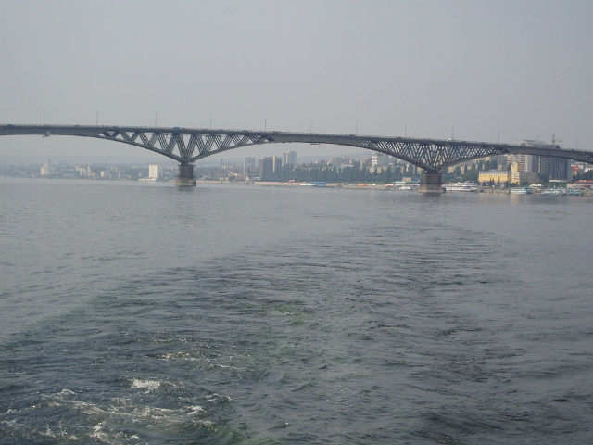

Вывод: вода – самое необычное вещество на Земле, она имеет аномальные физические свойства ( температуру кипения и замерзания, поверхностное натяжение, теплоёмкость, капиллярность, растворимость и смачиваемость) в отличие от других жидкостей. Вода самое необходимое вещество для жизнедеятельности живых организмов, поэтому её надо беречь и охранять.
Домашнее задание: выучить параграф учебника 34 страница 186 и 187, ответить на вопросы 2 – 4 страница 192, решить задачу 8 с.126 в тетради.. Составить презентацию « Красота воды»
Рефлексия:
- Что нового вы для себя открыли?
- Что больше всего вам понравилось на уроке?
- Вы удовлетворены полученными знаниями? Вы оценили свою работу на уроке?
Каждый ученик выставляет себе отметку в виде смайлика, «отлично» - красный смайлик, «хорошо» жёлтый смайлик, «удовлетворительно» - синий смайлик.

Алгоритм самооценки.
1. Что нужно было сделать в задание? 2. Удалось сделать? Найдено ли решение (ответ)? 3. Выполнено полностью верно или с ошибками? 4. Сделал всё сам или с чьей – то помощью? 5. Какое умение отрабатывали при выполнении данного задания? 6. Оцените свою работу.

Литература:
О.С. Габриелян «Химия 8 класс» Москва. Издательство «Дрофа» 2012 г.
О.С. Габриелян А.В. Якушин. «Химия 8 класс. Рабочая тетрадь
Рабочая программа по химии для 8 класса А.И. Борисенко.
Интернет – ресурсы.

